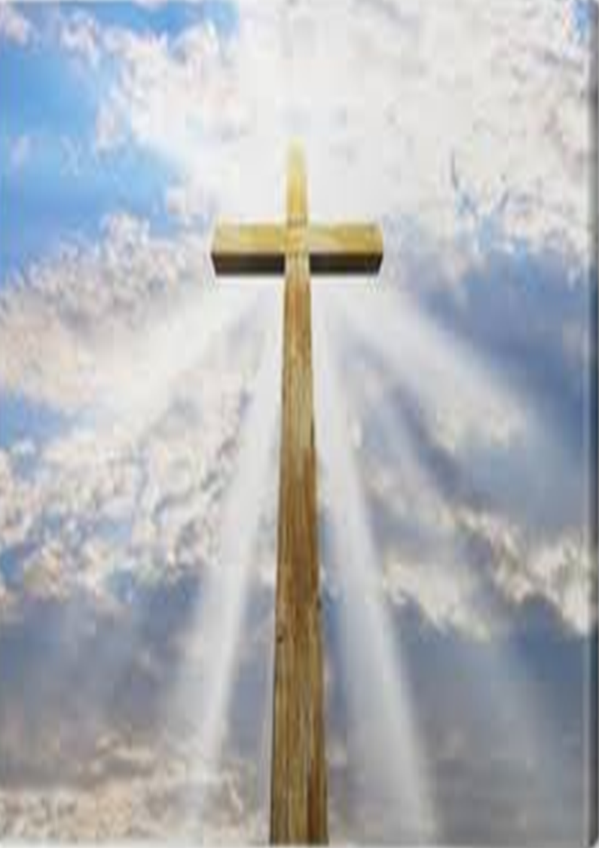
Program Rekolekcji Wielkopostnych w Szkole dla kl. V-VIII
w dniach 20 marca - 22 marca 2023 r.

20.03. poniedziałek
godz. 8:00 – spotkanie na sali gimnastycznej
- modlitwa
- przygotowanie do liturgii – śpiew,
- czytanie wybranego tekstu z Pisma Świętego przez każdego wychowawcę
- śniadanie
- wykonanie plakatu (format A1) na podstawie przeczytanego fragmentu z Pisma Świętego – technika wykonania plakatu: wydzieranka, wyklejanka, kolaż, itp. – po wykonaniu prace wywieszamy na głównym holu
- godz. 10:30 – ubieranie i przejście do kościoła – nauka rekolekcyjna

21.03. wtorek
godz. 8:00 – spotkanie na sali gimnastycznej
- czytanie wybranego tekstu z Pisma Świętego – „Uroczysty wjazd Pana Jezusa do Jerozolimy
- śniadanie
- wykonanie Palmy Wielkanocnej w grupach czteroosobowych - mile widziane estetyczne i oryginalne wykonanie – najpiękniejsze palmy zostaną wystawione w kościele
- godz. 10:30 – ubieranie i przejście do kościoła – Droga Krzyżowa

22.03. środa
godz. 8:00 – spotkanie na sali gimnastycznej
- modlitwa poranna
- przejście do sal:
- kl. VIII – Lab Book’a na temat wybranego patrona do Sakramentu
Bierzmowania – wystawa w kościele w dniu bierzmowania
- kl. V-VII – Lab Book’a na temat: zwyczajów wielkanocnych lub Tridum
Paschalnego
- godz. 10:30 – ubieranie i przejście do kościoła – Msza Święta

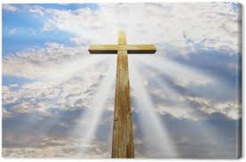
Program Rekolekcji Wielkopostnych
w Szkole dla kl. I-IV
w dniach 20 marca - 22 marca 2023 r.

20.03. poniedziałek
godz. 8:00
- śniadanie
godz. 8:30 – spotkanie na w małej sali gimnastycznej
- modlitwa
- czytanie wybranego tekstu z Pisma Świętego przez każdego wychowawcę
- wykonanie plakatu (format A1) na podstawie przeczytanego fragmentu z Pisma Świętego – technika wykonania plakatu: wydzieranka, wyklejanka, kolaż, itp. – po wykonaniu prace wywieszamy na głównym holu
- godz. 9:40 – ubieranie i przejście do kościoła – msza św. z nauką rekolekcyjną

21.03. wtorek
godz. 8:00
- śniadanie
godz. 8:30 – spotkanie na w małej sali gimnastycznej
- czytanie wybranego tekstu z Pisma Świętego – „Uroczysty wjazd Pana Jezusa do Jerozolimy
- wykonanie Palmy Wielkanocnej w grupach czteroosobowych - mile widziane estetyczne i oryginalne wykonanie
- godz. 9:40 – ubieranie i przejście do kościoła – Droga Krzyżowa

22.03. środa
godz. 8:00
- śniadanie
godz. 8:30 – spotkanie na w małej sali gimnastycznej
- modlitwa poranna
- przejście do sal i przygotowanie „Gry Planszowej”
- temat: Wielki Post
- godz. 9:40 – ubieranie i przejście do kościoła – msza św. z nauką rekolekcyjną– DROGA KRZYŻOWA w języka kaszubskim

